Система мониторинга транспортных средств в режиме реального времени
Миронов Сергей Владимирович, Семенов Андрей Борисович
Кафедра информационных технологий, Тверской Государственный Университет, Тверь,
Россия
sergeymironov0001@gmail.com, semenov@tversu.ru

АННОТАЦИЯ
Статья посвящена описанию принципа работы системы мониторинга транспортных средств в режиме реального времени применительно к городскому общественному транспорту. Этот принцип положен в основу создаваемой в данной момент открытой системы. В работе представлен обзор существующих решений, а так же описаны проблемы специфические для мониторинга городского общественного транспорта. Помимо прочего рассмотрены различные открытые проекты, применение которых позволит упростить и ускорить создание системы.
Ключевые слова: система мониторинга транспортных средств в режиме реального времени, GPS, ГЛОНАС, OpenStreetMap, OpenLayer.
- ВВЕДЕНИЕ
В настоящее время, системы мониторинга транспортных средств широко применяются в различных областях деятельности человека. Управление грузоперевозками, например, уже немыслимо без использования подобного рода систем.
Системы мониторинга позволяют решать различные задачи:
- Мониторинг — определение координат местонахождения транспортного средства, скорости его движения, расхода топлива и т.д.
- Сбор статистики и оптимизации маршрутов — анализ скоростного режима, пройденных маршрутов и расхода топлива.
- Обеспечение безопасности — возможность быстро определить местоположения попавшего в ДТП или угнанного транспортного средства.
- Контроль соблюдения графика движения — учет передвижения транспортных средств между заданными пунктами маршрутов.
Все современные системы мониторинга транспортных средств, строятся на основе систем спутниковой навигации, оборудования и технологий сотовой и/или радиосвязи, вычислительной техники и цифровых карт. Такие системы отслеживают пространственные и временные координаты транспортного средства за счет установленного на этих средствах мобильного модуля (трекера). Подобные мобильные модули, как правило, состоят из приемника спутниковых сигналов, модуля хранения и передачи координатных данных. Модуль передачи позволяет передавать данные, используя беспроводные сети операторов мобильной связи. Мобильный модуль может быть построен на основе приемников спутникового сигнала, работающих в стандартах GPS или ГЛОНАС.
С точки зрения программной реализации различия между системами мониторинга заключаются в типе и возможностях диспетчерского ПО. Условно такое ПО можно разделить на несколько типов:
- ПО, которое содержит в себе все компоненты, включая базу данных движения объектов и карты на единственном компьютере.
- ПО, имеющее клиентскую часть, которая устанавливается на компьютеры диспетчеров.
- ПО, использующие веб-интерфейс, что позволяет избежать установки дополнительных программных компонентов и вести мониторинг с любого компьютера, или мобильного устройства.
Как правило, первый и второй тип являются специализированными решениями и отлично подходят в случае, когда нет возможности задействовать каналы Интернет. Третий тип имеет ряд серьезных преимуществ (в частности, позволяет ускорить интеграцию системы мониторинга в работу предприятия и снизить затраты на внедрение).
- ОБЗОР СУЩЕСТВУЮЩИХ РЕШЕНИЙ
На данный момент на российском рынке ПО представлен огромный ряд различных систем мониторинга ТС. Большинство из них различаются между собой как предоставляемыми услугами и целевой аудиторией, так и, соответственно, ценой. Одни системы ориентированы на использование в рамках инфраструктуры больших компаний и представляют собой сложные программно-аппаратные комплексы с возможностью глубокой интеграции в бизнес-процесс, другие ориентированы на использование небольшими предприятиями и частными лицами.
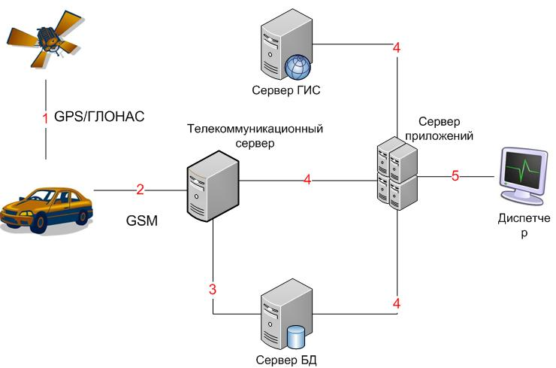
Представленные на российском рынке системы мониторинга ТС можно разделить на следующие группы:
- Трекеры с минимальным набором программного обеспечения, позволяющие решать базовые задачи мониторинга. Такие системы предназначены для частного использования.
- Программные комплексы, предоставляемые в аренду в виде сервиса. В этом случае клиент сам занимается закупкой и установкой трекеров, а затем арендует систему предоставляемую с серверных центров.
- Программно-аппаратные комплексы, представляющие законченные решения. В цену такого решения входит: стоимость закупки и установки трекеров, стоимость серверного оборудования, клиентское и серверное ПО, стоимость за качественное подключение сервера к Интерент, стоимость услуг по внедрению системы.
- Комплексные услуги по мониторингу. В этом случае клиент получает законченное решение, но оплачивает только мобильные модули,а также выплачивает фиксированную абонентскую плату компании предоставляющей эти услуги.
Приведем некоторые из существующих на сегодняшний день решений: система «АВТОТРЕКЕР» компании «Русские Навигационные Технологии», система «Track Record» компании «АлгоРитм», система «Wialon» компании «Gurtam», сервис «NetRadar», сервис «GPS-Trace Orange».
Большинство представленных продуктов являются коммерческими и их использование стоит довольно дорого, например, полная стоимость базового подключения одного автомобиля под ключ к системе «АВТОТРЕКЕР» составляет 7530 руб., а абонентское обслуживание стоит 800 руб. в месяц с машины. Некоммерческие же системы обладают ограниченным функционалом и подходят только для использования частных целях.
3. ПРЕДЛАГАЕМОЕ РЕШЕНИЕ
Приведенные выше системы не подходят для решения задачи мониторинга городского общественного транспорта либо в силу их стоимости, либо в силу недостаточной функциональности. Отсюда возникает потребность в создании системы мониторинга дорожного транспорта, не привлекая больших финансовых вложений, основанной на открытых технологиях, которая, к тому же, будет обладать достаточной функциональностью для удобного применения этой системы в указанных целях.
Наиболее оптимальным для подобного рода решения будет функционирование по следующему принципу:

Рисунок 1: Принцип работы системы мониторинга ТС

1 этап: Мобильный модуль, установленный на транспортном средстве, получает данные о своем местоположении от спутников GPS/ГЛОНАС, а также данные с различных встроенных в ТС датчиков (датчика уровня топлива, датчика нагрузки на оси и др.).
2 этап: Встроенный в трекер модуль передачи отсылает данные на телекоммуникационный сервер системы мониторинга, используя беспроводные сети операторов мобильной связи. Данные могут передаваться как посредством мобильного интернет канала GPRS, так и посредством отправки SMS.
3 этап: Телекоммуникационный сервер получает данные с мобильного модуля, обрабатывает и сохраняет результаты на сервере БД.
4 этап: Сервер приложений обеспечивает работу веб-интерфейса пользователей, получая данные с сервера БД, телекоммуникационного сервера и картографической подсистемы.
В качестве картографической подсистемы было предложено использовать любые доступные цифровые карты, например, карты таких проектов как: Яндекс.Карты, Google Maps, Yahoo! Maps, OpenStreetMap и др. Использование карт подобных проектов избавляет нас от решения многих проблем, например, не возникает необходимости следить за актуальностью карт, т.к. они постоянно обновляются.
Для решения нашей задачи наиболее подходящим является использование OpenStreetMap (OSM) — некоммерческого сетевого картографического проекта по созданию силами сообщества участников-пользователей Интернета подробной свободной и бесплатной карты всего мира. Преимуществом OSM является то, что все данные проекта доступны для использования по свободной лицензии Creative Commons Attribution ShareAlike 2.0 Generic. Данная лицензия позволяет перерабатывать, исправлять и развивать данные OpenStreetMap даже в коммерческих целях при условии указания авторства и лицензирования производных работ на аналогичных условиях. Другие картографические проекты имеют один общий недостаток — они являются проприетарными.
5 этап: Пользователь подключается к веб-интерфейсу для взаимодействия с системой мониторинга.
4. РАБОТА СИСТЕМЫ
Городской общественный транспорт движется, как правило, по строго фиксированным маршрутам. Отсюда возникает необходимость встроить в систему мониторинга механизм задания маршрутов и возможность привязки к ним определенных ТС. Наиболее подходящим для представления маршрута в данном случае является ориентированный граф, где места начала и окончания маршрута, а также места остановок будут служить вершинами графа (контрольными точками). Будем помечать каждую вершину числом — номером контрольной точки относительно пункта отправления по пути следования маршрута. Если маршрут пролегает через вершину несколько раз, то ее следует помечать набором чисел. Вершины и будем соединять ребром, если согласно маршруту путь ТС пролегает непосредственно из контрольного пунктав контрольный пункт. На рисунке 2 представлен пример задания маршрута.
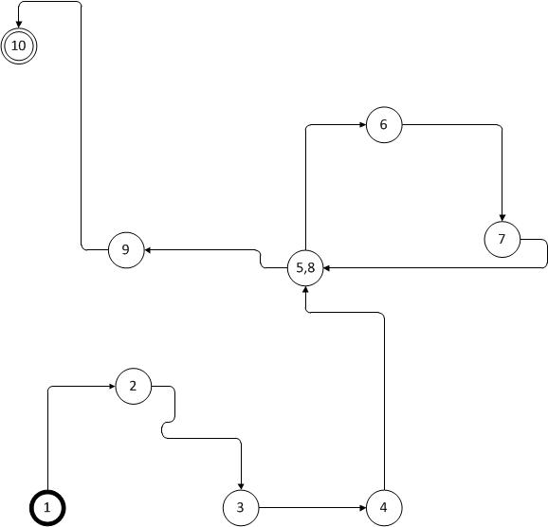
Рисунок 2: Пример задания маршрута

Движение городского транспорта задается не только маршрутной сетью, но и определенным расписанием, которое бывает двух видов: абсолютное - время прохождения каждой контрольной точки пути(указывается в абсолютных астрономических единицах), относительное — время прохождения контрольной точки (указывается относительно времени прохождения предыдущих точек). В первом случае с каждой точкой ассоциируется набор 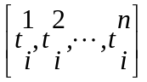, где черезобозначается время прохождения i-ой контрольной точки маршрута транспортным средством при j-ом прохождении маршрута. Во втором — лишь время прохождения относительно предыдущей точки: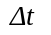, но в данном случае требуется так же определить расписание выхода транспортных средств на маршрут.
Для жителей больших городов часто встает вопрос о том, как, используя общественный транспорт, максимально быстро или с минимальным количеством пересадок добраться из одной части города в другую. На основе приведенных выше способов задания маршрутов и расписания движения можно реализовать механизм прокладывания оптимального по разного рода критериям пути из точки отправления в точку назначения. Но как правило фактическое время прохождения контрольных точек маршрута транспортными средствами не совпадает с заданным расписанием, это происходит в силу многих причин: напряженная дорожно-транспортная обстановка, ремонт дорог, плохие погодные условия и т. д. Собирая статистическую информацию о прохождении маршрутов, мы сможем выявлять проблемные участки, корректировать расписание, а также прогнозировать пробки на дорогах. Все это поможет составлять более оптимальные пути движения и точнее прогнозировать время, которое потребуется передвижение из начального пункта в конечный.
Инструменты по визуализации в веб-интерфейсе цифровых карт, маршрутов, путей и положений транспортных средств легко реализуются на основе OpenLayers. OpenLayers — это открытая javascript библиотека для отображения картографических данных в веб-браузерах. Она обладает большим набором полезных функций, которые существенное облегчают и ускоряют разработку инструментов визуализации. В частности, в OpenLayers уже реализованы возможности изменения масштаба отображения карты, ограничение доступной для просмотра области и перемещение по ней. На рисунке 3 представлен пример работы механизма отображения маршрутов и ТС в реальном времени с использованием OpenLayers и OSM. Красными маркерами на нем обозначено текущее положение транспортных средств.
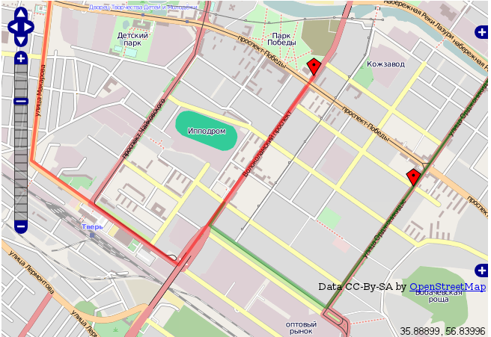
Рисунок 3: Пример отображения маршрутов и ТС в реальном времени с использованием OpenLayers и OSM

Мониторинг общественного транспорта имеет одну интересную особенность: рядовым пользователям системы интересна информация только о тех ТС, которые находятся непосредственно на маршруте в данный момент, в то время как диспетчерам городского транспорта, помимо этой информации необходимы сведения о транспортных средствах, которые уже завершили прохождение маршрута. В связи с этим в системе мониторинга должна быть реализована возможность разделения пользователей на различные группы, в соответствии с которыми они будут получать только нужную для них информацию.
Для демонстрации возможностей и тестирования работы системы имеет смысл реализовать имитационный режим функционирования. Т.е. режим, в котором данные на телекоммуникационный сервер будут поступать не от реальных мобильных модулей, а от программы -имитатора, которая будет «перемещать» объекты согласно заданному сценарию. Под сценарием здесь понимается набор данных, характеризующий передвижение объектов, и временных отметок — время передачи данных на телекоммуникационный сервер.
5. ЗАКЛЮЧЕНИЕ
Приведенное выше описание положено в основу открытой кроссплатформенной веб-ориентированной системы мониторинга пригодной для использования с различных компьютерных и мобильных устройств. К данному моменту реализован механизм визуализации маршрутов и положения ТС в режиме реального времени на основе OSM и OpenLayers. Для его тестирования был создан прототип транспортной сети на основе маршрутов городского общественного транспорта города Твери. В рамках чего было построено 10 различных маршрутов, на каждом из которых было симулировано движение 5 транспортных средств.
Помимо базовых функций мониторинга система будет обладать средствами прогнозирования дорожно-транспортной обстановки и механизмами прокладывания оптимальных маршрутов, что позволит с успехом ее применять не только для городского общественного транспорта. За счет использования открытых проектов и технологий создание такого решения не требует больших финансовых вложений.
- ЛИТЕРАТУРА
…
Информация об авторах
Миронов Сергей Владимирович — магистрант Тверского государственного университета, факультет прикладной математики и кибернетики, email: sergeymironov0001@gmail.com
Семенов Андрей Борисович — кандидат физико-математических наук, доцент кафедры информационных технологий Тверского государственного университета, email: semenov@tversu.ru

